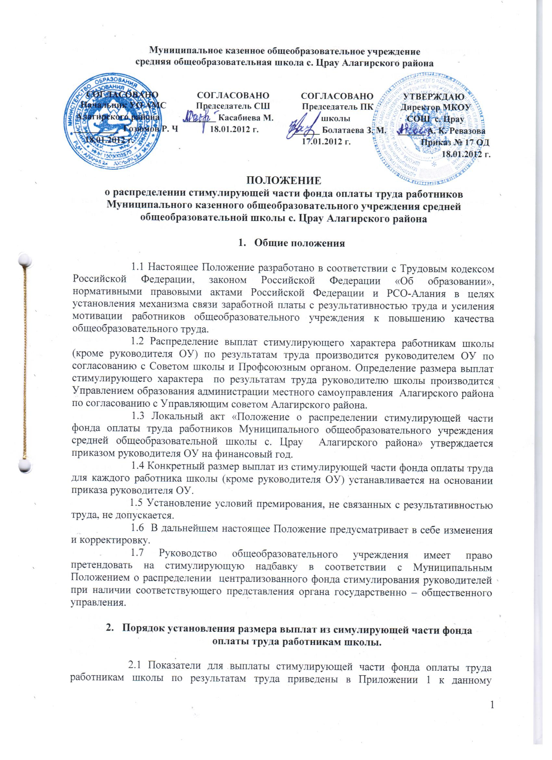

Положению, для заместителя директора по УВР в Приложении 2, для заведующей филиалом в Приложении 3, для заместителя директора по ИТ в Приложении 4.
2.2 Критериями для расчета выплат стимулирующей части фонда оплаты труда учителей, являются:
1. Успешность учебной работы (динамика успешных достижений учащихся).
2. Активность во вне урочной деятельности.
3. Участие в методической, научно-исследовательской работе (олимпиады, конкурсы).
4. Дополнительные критерии.
- для измерения результатов труда педагогического работника по каждому критерию вводятся показатели 1.1 - 4.5 и шкала показателей;
- для расчета показателей 1.1 – 5 используется итоговые оценки государственной аттестации выпускников, данные независимого компьютерного тестирования, административной контрольной работы, использование мультимедийных средств обучения и применения собственных учебных пособий;
- для расчета показателей 7 – 10 используются результаты внеурочной деятельности учащихся;
- для расчета показателей 1.1 – 13 используется обобщение и распространение передового педагогического опыта с использованием мастер – классов, открытых уроков, выступлений на конференциях, семинарах, круглых столах, наставничество, участие в инновационной, методической и экспертной работе;
- для расчета показателей 16 – 23 используются уровень функционирования кабинета по назначению отсутствие обоснованных обращений учащихся родителей, педагогов и уровень владения компьютерными технологиями;
- для расчета показателей 24 – 28 используется доступность качественного образования и воспитания, сохранения здоровья обучающихся;
- для расчета показателей 29 – 31 используются результаты анкетирования учащихся по деятельности учителя;
- для расчета показателей 32 – 36 используется уровень организации внеурочной деятельности учителя по предмету;
- для расчета 37 – 45 используются эффективность деятельности учителя в качестве классного руководителя.
2.3 При определении размера стимулирующих надбавок по результатам труда работникам школы каждому показателю устанавливается одинаковая первоначальная бальная оценка, равная 1 б в зависимости от показателя определяется весовой коэффициент показателя.
2.4 В декабре и в мае производится подсчет баллов за соответствующий период по всем показателям с учетом их весового коэффициента для каждого работника. После подсчета баллов для оценки результативности работы составляется итоговый оценочный лист, отражающий количество баллов набранных каждым работником по приведенным критериям в Приложении 1 к данному Положению, заместителем директора по УВР – 2, заведующей филиала – 3, заместителем директора по ИТ – 4.
2.5 Показатели результативности деятельности учителей и заместителей директора могут являться основанием для осуществления выплат из стимулирующей части фонда оплаты труда при минимальной бальной оценки для учителя МКОУ СОШ с. Црау – 32 б., для учителя филиала МКОУ СОШ с. Црау – 30 б., заместителя директора по УВР – 32 б., заместителя директора по ИТ – 32 б., заведующей филиала – 32 б. Максимальная бальная оценка устанавливается в количестве 100 баллов для учителя МКОУ СОШ с. Црау, 98 баллов – для учителя филиала МКОУ СОШ с. Црау, 100 баллов для заместителя директора по УВР, 100 баллов для заведующей филиала, 100 баллов для заместителя директора по ИТ (основанием служит оценочная шкала в Приложениях к настоящему Положению).
2.6 Молодым специалистам устанавливать доплаты в абсолютной сумме 2000 рублей из фонда стимулирования МКОУ СОШ с. Црау Алагирского района в соответствии п.2.7 Методических рекомендаций по НСОТ от 27 апреля 2010 г.
2.7 Молодым специалистам и учителям, подготовившим победителей районного, республиканского или заключительного этапов всероссийской олимпиады школьников установить доплаты в абсолютной сумме 1000 рублей из фонда стимулирования МКОУ СОШ с. Црау Алагирского района в соответствии п.2.7 Методических рекомендаций по НСОТ от 27 апреля 2010 г.
2.8. За расширение зоны обслуживания и увеличения объема выполняемых работ установить доплаты в абсолютной сумме 500 р.
2.9. За эффективное и своевременное ведение школьного сайта установить доплату в абсолютной сумме 1000 р.
2.10. За своевременное и качественное ведение электронной базы данных с использованием программы «Dnevnik.ru» установить доплату в абсолютной сумме 2000 р.
2.11. За ведение регионального эксперимента установить доплату в абсолютной сумме 2 500 р., за ведение всероссийского эксперимента установить доплату в абсолютной сумме 3000 р.
2.12. За качественное руководство школьными методическими объединениями учителей установить доплату в абсолютной сумме 500 р.
2.13. Для выравнивание заработной платы установить доплату в абсолютной сумме 1000 р.
2.14. При изменении в течение периода, на котором установлены размеры надбавок по результатам труда, размера стимулирующей части фонда оплаты труда школы производится корректировка денежного веса 1 балла и, соответственно, размера поощрительных выплат, в соответствии с новым размером стимулирующей части фонда школы.

- Лишение и снижение доплат.

3.1 Решение об изменении или лишении стимулирующих доплат принимается Советом школы на основании письменного аргументированного материала представленного работниками, контролирующими данный вид работы.
3.2 Основанием для полного лишения или частного снятия доплат могут быть следующие случаи:
  - Невыполнение должностных обязанностей;
  - Нарушение правил внутреннего трудового распорядка;
  - Отказ работника от выполнения определенной работы в пределах должностных обязанностей;
  - За нарушение трудовой дисциплины, а также в случае обоснованных жалоб родителей на действие педагога или сотрудника;
  - Снижение качества работы, за которые были определены надбавки.
  - Отказ работника от выполнения дополнительных работ, за которые были определены доплаты.
  - Нарушение санитарно – эпидемиологического режима и техники безопасности.

3.3 Директор школы обязан уведомить работника в письменной форме об изменении доплат.

Положение действует в течение финансового года и может быть пролонгировано на следующий финансовый год.

